Validando Sprint 1
“Proyecto SEIS”
Fecha:[dd/mm/aaa]

Tabla de contenido

Contenido
Datos del documento 3
Planilla product backlog con registro de avances día a día y validación del product owner. 4
Gráfico de avance del sprint 1. 4
Pila del producto actualizada. 4

Datos del documento

Histórico de Revisiones
Versión | Fecha | Descripción/cambio | autor
1.0 | 16/09/2025 | Inicio Documentación Scrum
1.5 | 02/10/2025 | Revisión

Información del Proyecto
Organización | Duoc UC. Escuela de Informática y Telecomunicaciones
Sección
Proyecto (Nombre) | Sistema de registro de bomberos – Proyecto SEIS
Fecha de Inicio | Agosto 2025
Fecha de Término | Noviembre 2025
Patrocinador principal | Duoc UC
Docente | Luis Yagi

Integrantes
Rut | Nombre | Correo
19.621.524-7 | Cristian Alejandro Vera Arriagada
21.073.990-4 | Jairo Alexander Rain Núñez | Jai.rain

Planilla product backlog con registro de avances día a día y validación del product owner.

Historia | Tarea | Horas estimadas |  | Horas realizadas por día |  |  |  |  |  | Estado
Historia | Tarea | Horas estimadas | Responsable | 1 | 2 | 3 | 4 | 5 | Total | (A/R)
EP-07-HU-01 | Desarrollo de Aplicacion y modelos html css js | 6 | Cristian | 3 | 3 | - | - | - | 6 | Aprobado
 | Desarrollo sistema autenticación | 10 | Cristian | - | 3 | 4 | 3 | - | 10 | Aprobado
 | Diseño interfaz login | 5 | Jairo | 2 | 3 | - | - | - | 5 | Aprobado
EP-01-HU-01 | Crear modelos de datos bomberos | 8 | Cristian | - | - | 4 | 4 | - | 8 | Aprobado
 | Formulario registro bomberos | 6 | Jairo | - | - | 3 | 3 | - | 6 | Aprobado
 | Validaciones RUN chileno | 4 | Jairo | - | - | - | 2 | 2 | 4 | Aprobado
Configuración | Setup GitHub + documentación | 3 | Ambos | 1 | 1 | - | - | - | 2 | Aprobado

Gráfico de avance del sprint 1.
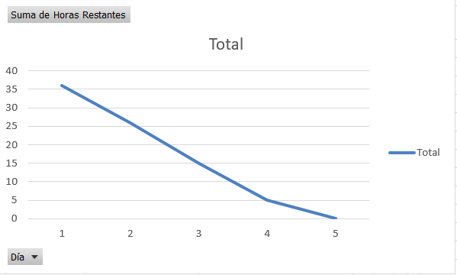

Pila del producto actualizada.
ID | Historia de Usuario | Estimación | Prioridad
EP-01-HU-02 | Búsqueda de bomberos por criterios | 8 | Alta
EP-02-HU-01 | Sistema clasificación automática | 12 | Media-Alta
EP-03-HU-01 | Registro de sanciones disciplinarias | 10 | Media
EP-06-HU-01 | Sistemas alertas de deudas | 8 | Media
EP-04-HU-01 | Módulo de tesorería | 14 | Media-Baja
EP-05-HU-01 | Módulo de capitanía | 12 | Media-Baja
EP-01-HU-02 | Búsqueda de bomberos por criterios | 8 | Alta

OBJETIVOS LOGRADOS - SPRINT 1
Épicas trabajadas:
- EP-07: Autenticación y seguridad - COMPLETADO
- EP-01: Gestión de personal bomberil (registro básico) - COMPLETADO
Entregables:
- Sistema de login seguro con roles
- Base de datos con modelos de usuarios y bomberos
- Formulario de registro con validaciones de RUN
- Repositorio GitHub configurado

